一图读懂：《北京市促进“人工智能+视听” 产业高质量发展重点项目支持管理办法（2026-2029年）》

来源：北京市广播电视局 发布时间：2026-05-12
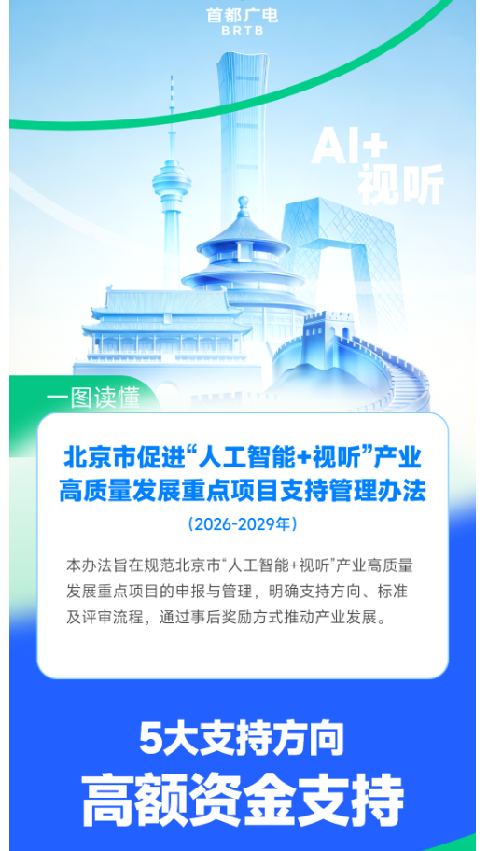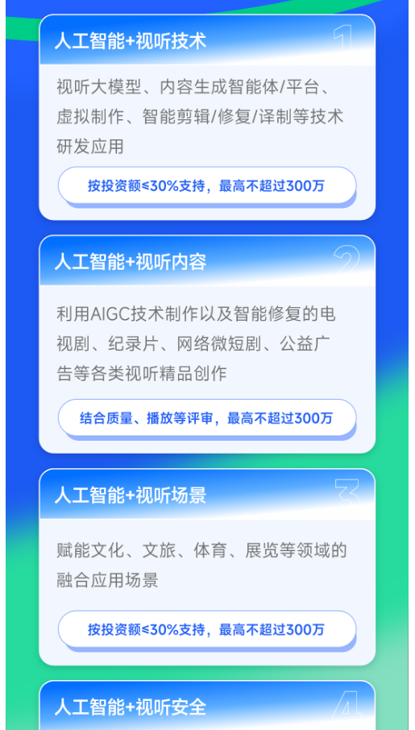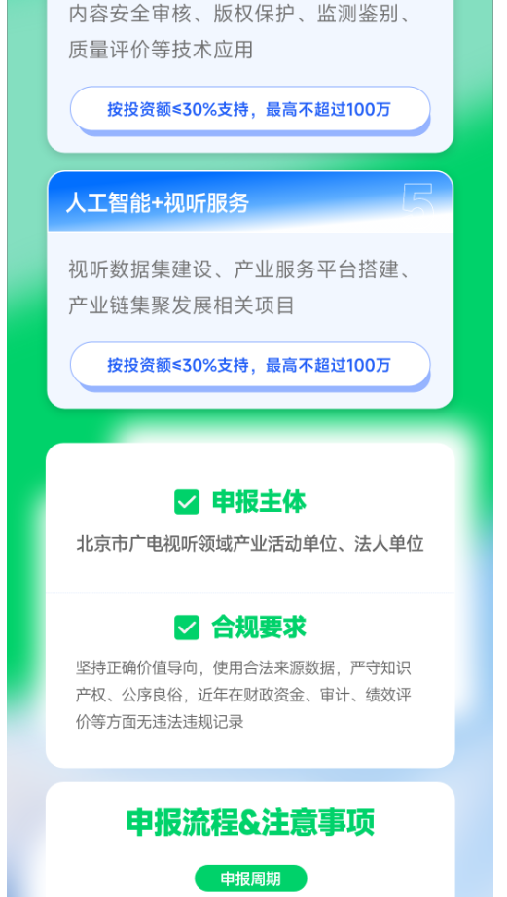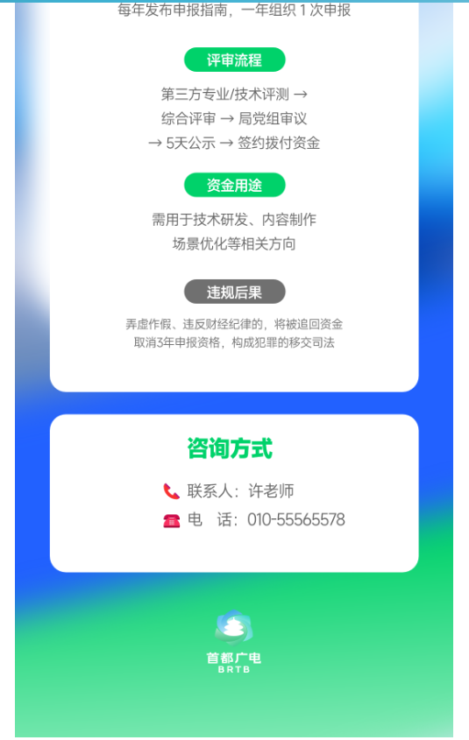
https://gdj.beijing.gov.cn/zwxx/2024zcjd/202605/t20260511_4646300.html

